RIWAYAT HIDUP

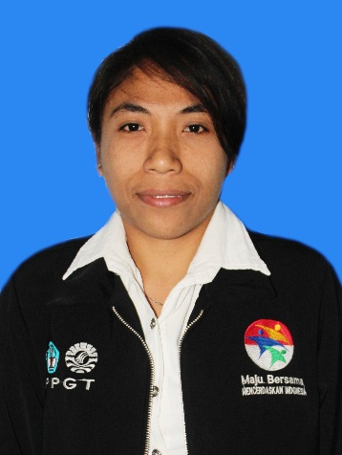
Rifriana Baik, dilahirkan diOehandi pada tanggal 23 Maret 1992 anak tunggal dari pasangan Musa Baik (Alm ) dan Yuliana Adu. Pendidikan SD ditempuh pada tahun 2000 di SD Inpres Oehandi Kecamatan Rote Barat Daya kabupaten Rote Ndao dan tamat pada tahun 2006. Pada tahun 2006 melanjutkan pendidikan di SMP Negeri 1 Rote Barat Daya dan tamat tahun 2009. Pada tahun 2009 dilanjutkan pendidikan di SMA Negeri 1 Oetefu Kecamatan Rote Barat Daya Kabupaten Rote Ndao dan tamat tahun 2012. Atas rencana Tuhan yang begitu indah untuk peneliti Hingga sekarang melanjutkan studi sebagai seorang mahasiswa utusan daerah Kabupaten Rote Ndao yang rintisan Program Pendidikan Profesi Guru Terintegrasi ( PPGT ) yang ditempat di pendidikan perguruan tinggi Universitas Negeri Makassar Fakultas Ilmu Pendidikan Jurusan Pendidikan Guru Sekolah dasar dan Kewenangan tambahan disekolah Menengah pertama ( SMP ) Program strata 1 (S1) bertempat diFakultas Ilmu Pendidikan Universitas Negeri Makassar sampai tahun 2016.

